
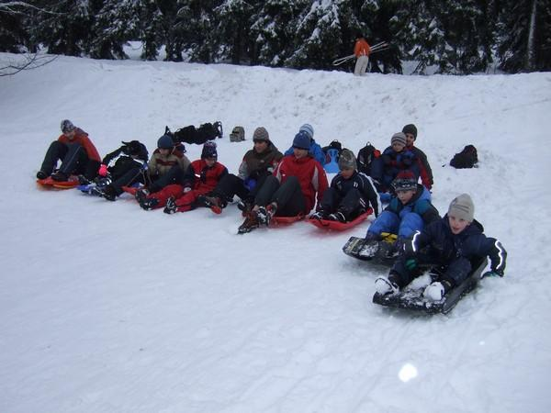
Vysokáááá výýýýhraaa!!!
Pokračování infostánku

- V ceně registračních poplatků jsou zahrnuty časopisy Skaut Junák, které budou chodit všem členům našeho oddílu. Jedná se o kvalitní časopis, zabývající se skautskou organizací. Je v něm spousta zajímavých článků o jiných oddílech a střediscích. Dále pak různé nápady na hry, informace o skautských akcích a mnoho dalšího. Opravdu si ho doporučujeme přečíst a doufáme, že tam všichni budete poctivě činit!!!
- Chtěli bychom vás upozornit na velice zajímavou internetovou stánku www.teepek.cz, která se zabývá opět skautskou tématikou, ale tím to zdaleka nekončí. Naleznete zde také spoustu zábavy, poučení i námětů!

Vyhlášení prosincové soutěže

V prosinci bylo vaším úkolem vytvořit pro oddíl originální přání k vánocům nebo k novému roku. Techniku i zpracování jsme nechali plně na vaší fantazii. Nicméně z těch přání, která se dostala až k nám, jsme vybrali jedno:

Jedná se o přání., které vyrobil:

Marvin

Marvinovi tím pádem patří velká gratulace a 17 Mustangů jako odměna!

Ti, kteří žádné přání nevyrobili, teď mohou jen tiše závidět. Tak Psss! ☺


Tučňáci a webové stránky? Ano, je to pravda!

Chtěli bychom vás informovat, že zásluhou Neta vznikly nové internetové stránky družiny Tučňáků, a vypadají opravdu pěkně. Jejich obsah je sice v počáteční fázi, ale tím spíš by mu mohli jeho členové pomoci s jeho tvořením. Pokud spojíte síly, budete mít krásnou reklamu i na internetu.

Stránky naleznete na této adrese:
http://www.tucnaci-mustang.estranky.cz

Dále bychom chtěli Neta pochválit za pečlivé zapisování do oddílové kroniky, čímž si už vydělal mnoho Mustangů. Chtěli bychom upozornit, že soutěž se zapisováním do internetové kroniky stále probíhá a tak má každý možnost této nabídky využít! Přece nenecháte Neta, aby vám sebral všechny Mustangy!
Kdyby jste nevěděli, jak má takový zápis vypadat, projeďte si staré zápisy a jistě nějakou inspiraci naleznete!

Lednová soutěž

Ještě vyšší výhry
Mnohem snadnější
Vhodná pro všechny...kteří umí počítat!

Váš úkol je jednoduchý!

Navštivte internetové stránky oddílu a v sekci Kronika si najděte Nejlepší fotky roku 2009. Předpokládáme, že jste je již všichni viděli, ale kdo ví kolik těch fotografií tam přesně je???
Vaším úkolem tedy v ledu bude, spočítat Nejlepší fotografie roku!!!

Vaše odpovědi na podepsaném papírku noste co nejdříve, nejpozději však do schůzky 27.1.2010!

Na vaše početní výkony se těšíme!
Tak pánové......tři, dva, jedna, START !!!

Užijte si zimních radovánek s oddílem!

